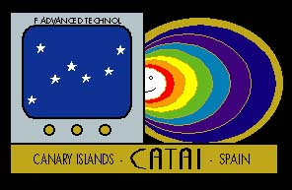

SOLICITUD DE PARTICIPACIÓN EN EL PROGRAMA "Cátedra UNESCO de Telemedicina"
UNIVERSIDAD DE LA LAGUNA

DATOS PERSONALES:

APELLIDOS Y NOMBRE:

DIRECCIÓN:

TELÉFONOS: E-MAIL:

EDAD:

FECHA Y FIRMA:

SEGURO DE VIAJES:

COBERTURAS:

APELLIDOS Y NOMBRE PADRES o TUTOR:

DIRECCIÓN:

TELÉFONOS: E-MAIL:

(RELLENAR EN CASO DE QUE SEA DISTINTO DEL PADRE/TUTOR)
DATOS DE PERSONA DE CONTACTO EN CASO DE CUALQUIER EVENTUALIDAD:

APELLIDOS Y NOMBRE:

DIRECCIÓN:

TELÉFONOS: E-MAIL:

Enviar a:
UNIVERSIDAD DE LA LAGUNA
Prof. Dr. Olga Ferrer-Roca

CATEDRA DE ANATOMÍA PATALOGICA
UNESCO CHAIR TELEMEDICINE
FACULTAD DE MEDICINA
La Cuesta
38071 TENERIFE
Canarias- Spain

TELÉFONOS: 922319321 - 922661600
FAX: 922641855
GRADO DE ENTENDIMIENTO DEL ESPAÑOL:

HABLADO: _NULO _BAJO _INTERMEDIO _ALTO

ESCRITO: _NULO _BAJO _INTERMEDIO _ALTO

